  
Zelzaatse Badmintonclub Speedy

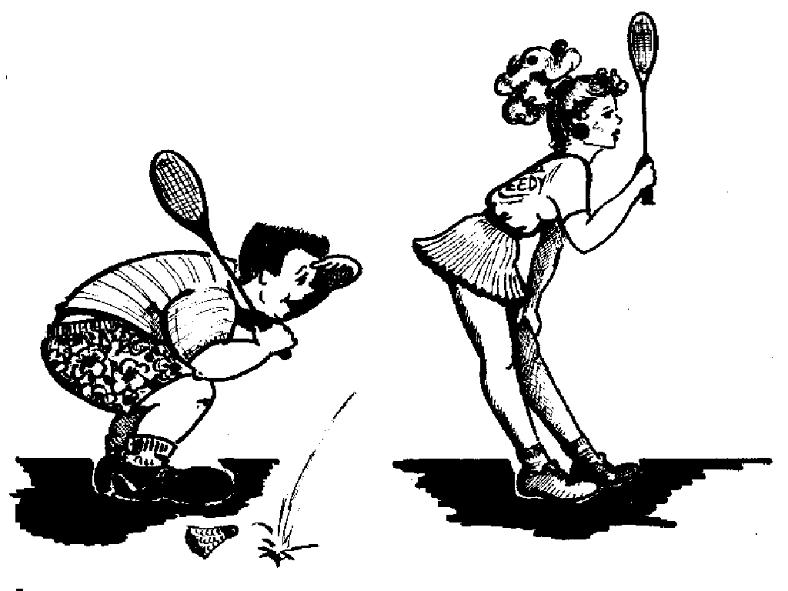   
organiseert haar 21ste
Open Recreantentornooi
Zaterdag 6 maart 2010

Disciplines: Voormiddag
Dames Dubbel (aanvang 9.00 uur tot ongeveer 13.00 uur)
Heren Dubbel (aanvang 9.00 uur tot ongeveer 13.00 uur)
Namiddag
Gemengd Dubbel (aanvang 14.00 uur tot ongeveer 18.00 uur)
Speelsterkte: Uitsluitend Recreanten, D-spelers, C2-spelers

Plaats: Eurohal Zelzate, Oostkade 2 ( vlakbij busstation)

Info : @ Inschrijvingen uitsluitend via het inschrijfformulier ofwel via e-mail met vermelding club,
telefoon, naam spelers, disciplines en speelsterkte naar zbcspeedy@scarlet.be
@ Inschrijven vóór 20 februari 2010 ( limiet = 8 terreinen = maximum 8 poules van 5 dubbels)
@ Poules worden ingedeeld volgens sterkte, iedere speler wint een prijs….
@ Inschrijvingsgeld : 5 € per discipline, per persoon indien vóór 20/02/10 is overgeschreven op
rekeningnummer 446-0617611-55 t.n.v. Speedy Zelzate Badmintonclub. Bij betaling pas
op de dag zelf : 6 € per discipline en per persoon.
@ 8 terreinen beschikbaar, wedstrijden van 2 sets naar 21
@ Shuttles Yonex Mavis 300 ten laste van de spelers of te koop in de zaal
@ Lekkere goedbelegde broodjes te verkrijgen in de zaal
----------------------------------------------------------------------------------------------------------------------------------------------------------------------------------
Inschrijving Tornooi Z.B.C. Speedy 6 maart 2010

Naam van de club : …………………………………………………………………………………………………………………………………………………………
Verantwoordelijke : ………………………………………………………………………………..Tel.: ……………………………………………………………….

Naam Speler | HD | DD | GD | Naam Partner | Speelsterkte/ervaring
 |  |  |  |  | Sterk | Goed | Matig | Weinig

Totaal : ………… X 5 € = ……… ..€ / over te schrijven op rekeningnummer 446-0617611-55 vóór 20/02/10.
Inschrijvingen aan : Peter Bruggheman, Kraaienbos 5, 9960 Assenede of zbcspeedy@scarlet.be
Inlichtingen : 09/344.69.15 of zbcspeedy@scarlet.be
Zie ook onze website : www.zbcspeedy.be

